南通亚元钢结构工程有限公司“7.6”

高处坠落死亡事故调查报告

2022年7月6日8时12分左右，浦东新区秋兴路888号上海顺超五金机械有限公司老旧仓库改造工地，发生一起高处坠落事故，造成1人死亡。

事故发生后，根据《中华人民共和国安全生产法》《生产安全事故报告和调查处理条例》（国务院令第493号）等相关法律法规的要求，以及浦东新区人民政府的授权，浦东新区应急管理局（以下简称“区应急管理局”）牵头，会同浦东新区总工会、上海市公安局浦东分局、泥城镇人民政府，并邀请浦东新区监察委员会派员组成调查组。调查组通过现场勘查、调查取证、综合分析等，查明了事故发生的原因，认定了事故的性质，提出了对有关责任人员、责任单位的处理建议和防范措施。现将情况报告如下：

一、基本情况

（一）事故单位相关情况

1.南通亚元钢结构工程有限公司（以下简称“亚元公司”），统一社会信用代码：91320621MA1YX0RNX2，成立于2019年8月14日；住所：南通市海安市城东镇爱凌村8组；法定代表人：姚金平；公司类型：有限责任公司(自然人投资或控股)；经营范围建设工程施工；住宅室内装饰装修；建筑劳务分包（依法须经批准的项目，经相关部门批准后方可开展经营活动，具体经营项目以审批结果为准）一般项目：金属结构制造；金属结构销售；金属材料销售；建筑材料销售；五金产品批发；五金产品零售；电子产品销售；消防器材销售；文具用品批发；文具用品零售；针纺织品销售（除依法须经批准的项目外，凭营业执照依法自主开展经营活动）

2.上海顺超五金机械有限公司（以下简称“顺超公司”），统一社会信用代码：91310115832936100M，成立于2000年05月26日；住所：浦东新区泥城镇秋兴路888号1幢；法定代表人：王丽英；公司类型：有限责任公司(自然人投资或控股)；经营范围：电机机座、电控箱、钢结构、不锈钢制品、铝合金、冷作钣金、制造，加工，机械设备维修安装，自有房屋租赁，道路货物运输（除危险化学品）。

（二）承发包关系情况

2022年1月19日，顺超公司将厂区西侧仓库的维修改造工程发包给亚元公司，双方签订了《工程合同》和《安全施工协议》。

（三）事故相关人员基本情况

1.秦军，男，58岁，亚元公司项目负责人，负责亚元公司在顺超公司仓库维修改造项目。

2.姚卫平，男，50岁，亚元公司施工现场负责人，负责亚元公司在顺超公司仓库维修改造项目施工现场的管理。

3.沈建新，男，48岁，亚元公司工人，从事屋面底板铺设作业。

二、事故发生的经过和事故救援情况

2022年7月5日，亚元公司沈建新等人用吊车将屋面底板吊到仓库屋顶上，叠放在由北往南数第一根和第二根钢梁上，并于当天将东侧屋面的底板从北往南全部铺设并固定完毕。7月6日早上4时30分左右，姚卫平带领沈建新、高祥法、徐团明站在登高车内开始铺设西侧屋面底板，四人从北往南作业。7时30分左右，完成了西侧屋面第一节底板的铺设，开始第二节底板的就位作业。8时10分左右，由于有一块底板放置较远，无法在车内够到，沈建新、姚卫平先后从登高车爬上了屋面，在去搬运那块底板过程中，沈建新踩在了第二根钢梁南侧的两块底板的接口处，其中一块底板向下弯折，导致沈建新从高处坠落至地面。姚卫平马上拨打了“120”，救护人员到场后确认沈建新已经死亡。

三、现场勘查情况（或技术鉴定分析及专家意见）

（一）事故现场勘查情况

1.事故现场位于上海顺超五金机械有限公司西南侧的仓库。仓库顶部为钢结构屋顶，东西长约42.48米，南北长约48.48米。由西往东共有28跨，每跨宽约1.52米，仓库由南往北设置了8道横梁。

2.屋面铺设的底板为长约10.5米，宽约0.84米，厚约4毫米，重约28.85公斤的彩钢板。

3.仓库西侧和北侧搭设了脚手架，脚手架上张挂了防护密目网。

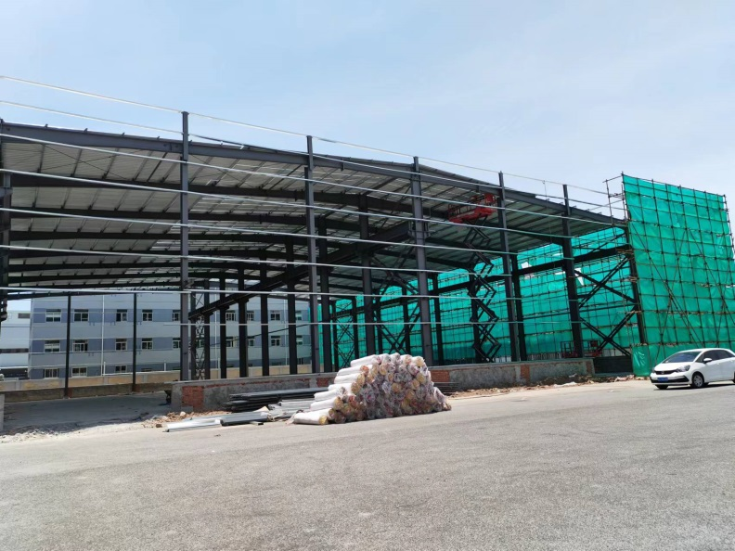

4.仓库屋顶由西往东数第八跨、由北往南数第八块的底板有一个0.84米*1.52米的洞口，洞口上方有一段向下弯折的屋面底板，洞口与地面垂直距离约11.5米。洞口下方地面有血迹及一顶安全帽、一块木板、一副手套、若干螺栓。

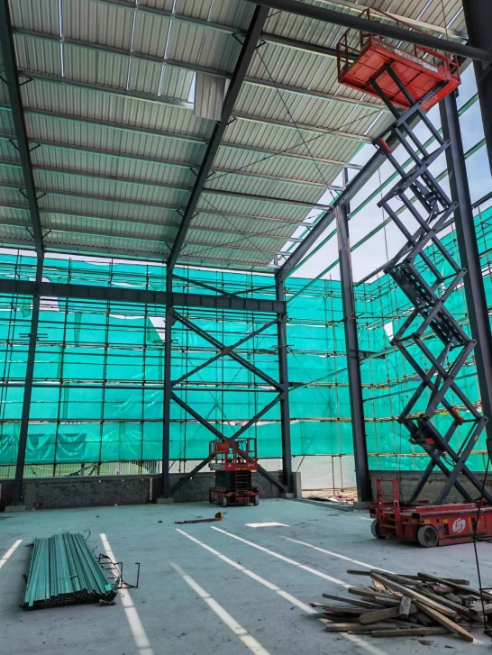 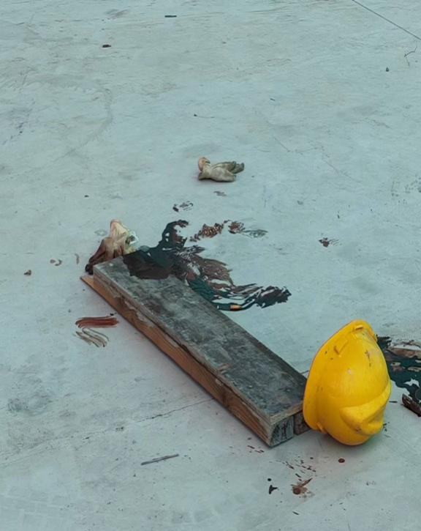

5.屋面底板铺设现场未设置生命绳及走道板。

6.在仓库内堆放有铁制檩条和木条，在西侧及北侧地面停有两辆登高车，一辆升至顶部，一辆未升起。

（三）安全管理情况及存在问题

1.亚元公司制定了《员工守则》，明确了人员的安全生产岗位责任。辨识到了屋面安装作业的风险，采用了登高车作业的方式，但没有制定形成书面施工方案。对工人进行口头安全教育，未对屋面登高安装作业人员进行专业知识教育培训和安全技术交底，施工人员对屋面作业的风险认识不到位，现场管理人员未制止施工人员违章攀爬到屋面板上作业的行为。

2.顺超公司对进厂的施工人员进行口头安全教育，制定的《外来施工人员入厂安全培训》中“三、危险作业许可证的办理”中“1.在外来施工人员需要从事动火作业、高处作业、临时用电、受限空间作业等等危险作业之前，施工人员或设备部门人员必须到安全管理部门办理《危险作业许可证》，经过批准并采取相应的防范措施之后，方可执行。”，亚元公司向顺超公司报备此次屋面底板铺设作业，办理了相关手续。同时，顺超公司安排杨忠明对施工现场进行不定时安全巡查。

（三）技术鉴定情况

复旦大学上海医学院司法鉴定中心的鉴定意见为：沈建新死因符合高坠致颅脑损伤及胸部闭合性损伤。

四、事故造成的人员伤亡和直接经济损失

（一）伤亡人员情况

死者：沈建新，男，48岁，身份证：浙江平湖人，身份证号码：330422********4210，亚元公司临时雇用人员，未签订劳动合同。

（二）事故直接经济损失

事故直接经济损失约人民币180万元。

五、事故发生原因和事故性质

（一）事故发生的原因

**1.直接原因**

沈建新在屋面高处作业安全防护措施缺失的情况下，违章翻越登高车直接踩在屋面彩钢板上作业，彩钢板弯折导致其坠落死亡。

**2.间接原因**

亚元公司未对屋面板铺设安装作业人员进行专业知识教育培训和安全技术交底，施工人员对直接在屋面上作业的风险认识不到位，现场管理人员未制止施工人员违章攀爬到屋面板上作业的行为。

（二）事故性质

调查组认定“7.6”事故是一起一般等级的生产安全责任事故。

六、事故责任的认定和处理建议

（一）对事故责任者的责任认定和处理建议

1.沈建新，亚元公司屋面底板铺设工人，安全意识淡薄，违章攀爬到屋面板上作业，对事故的发生负有直接责任，鉴于其已在事故中死亡，不再追究其责任。

2.姚卫平，亚元公司屋面底板铺设作业现场负责人，对施工现场安全管理不到位，未制止施工人员违章攀爬到屋面板上作业的行为，对事故的发生负有责任，违反了《上海市安全生产条例》第五十六条第（一）项规定，对事故的发生负有责任，建议区应急管理局依法予以处理。

（二）对事故责任单位的责任认定和处理建议

亚元公司未对屋面板铺设安装作业人员进行专业知识教育培训和安全技术交底，施工人员对直接在屋面上作业的风险认识不到位，现场管理人员未制止施工人员违章攀爬到屋面板上作业的行为，违反了《中华人民共和国安全生产法》第二十八条第一款、第四十三条、第四十四条第一款的规定，对事故的发生负有责任，建议区应急管理局依法给予行政处罚。

七、事故防范和整改建议

（一）亚元公司要深刻吸取事故教训，强化落实企业安全生产主体责任，加强对施工人员的安全培训，增强施工人员的安全意识，加强施工现场的安全管理，教育和督促从业人员严格执行本单位的安全生产规章制度和安全操作规程，及时制止违章作业行为，防止类似事故的再次发生。

（二）顺超公司要进一步加强对外包施工单位的安全管理，及时发现安全问题并督促整改，防止类似事故的再次发生。

“7.6”高处坠落死亡事故调查组

2022年8月5日